НОД на период 20.04.2020-24.04.2020 разновозрастной группы №3 (корпус 2).
Тема недели: «Весна».
 | Предмет |  | Тема | Цель |  |  | Информация |  | Форма обратной связи
понедельник | Обучение грамоте |  | Звуки [М], [М'] и буквы М, м.  (Word)  Ш, Щ  (Word) | Уточнение знаний о звуках [М], [М']; упражнять детей в выделении звуков [М], [М'] в словах и определении позиций звуков в словах.  Закрепление правильного произношения звука;  Развитие навыка звукового анализа слова;  Развитие внимания, памяти, воображения; |  |  | Знакомство со звуками [М], [М'] и буквы М, м.  Игры: «Где звук живёт?», «Угадай, сколько в слове слогов?», «Твёрдый, мягкий».  Игра «Какой звук лишний?».  Воспроизведение слоговых рядов.  Звуковой анализ слова.  Произношение чистоговорки.
 | Рисование |  | «Весенняя полянка» | Продолжать развивать фантазию, творческий интерес и способности детей, используя нетрадиционные техники рисования |  |  | https://ped-kopilka.ru/blogs/elena-shalnova/konspekt-not-s-ispolzovaniem-netradicionoi-tehniki-risovanija-vesenja-poljanka.html
Консультация для родителей «Авторитет родителей в воспитании детей»
(Word)

вторник | Худ. Литература | Сказка Н. Сладкова «Медведь и солнце»  (Word)  Сказка С. Аксакова  «Аленький цветочек»  (Word) |  |  | Учить слушать сказку, развивать речь  Поддерживать интерес детей к художественной литературе, воспитывать любовь к русскому народному устному творчеству.  Учить замечать и понимать различные средства выразительности; эпитеты, сравнения. | Чтение сказки «Медведь и солнце» Н. Сладкова  Дети рассматривают иллюстрации к сказке и отвечают на вопросы.  https://www.youtube.com/watch?v=WfJqsINfX9M  Чтение сказки «Аленький цветочек» С. Асакова. Дети отвечают на вопросы по сказке.  https://www.youtube.com/watch?v=tclZLLEeW8U
 | Логика | Лисёнок Бибуша  (онлайн игры) |  |  | Развивает логическое мышление | https://bibusha.ru/zadaniya-na-logiku-dlya-detej
среда | ФЭМП/Ориентировка в пространстве | Ориентировка на листе бумаги  (Word)  Графический диктант для детей 5-7 лет |  |  | Развивать навыки ориентировки на листе бумаги  Формирование глазомера, укрепление зрительной памяти; развитие мелкой моторики; развитие устойчивого, сосредоточенного внимания | 1. «Рисование в клетках».  2. Рисование по клеточкам «Сделай так».  3.«Дорисуй вторую половину».  4. «Математический диктант».  5. «Продолжи ряд».  https://nsportal.ru/detskiy-sad/matematika/2017/01/22/graficheskie-diktanty
 | Худ.  конструирование | Оригами  «Книжка- малышка» |  |  | Создание условий для формирования интереса у детей к книгам посредством изготовления оригами | https://www.youtube.com/watch?v=5CC-KH7Ddxg
четверг | Лепка | «Подснежник»  (Word) |  |  | Вызвать интерес к пробуждающейся весенней природе, познакомить с весенними изменениями, дать представление о первоцветах. | Рассматривание иллюстрации с изображением подснежника, выделение частей (стебель, листья, цветок).  В нетрадиционной технике создать выразительный образ цветка
 | Развитие речи | «Братец Лис и братец Кролик»  (Word)  «Что такое хорошо, что такое плохо» |  |  | Развитие речи у детей  Формировать у дошкольников умение составлять рассказы по заданной теме на основе жизненных впечатлений;высказывать свое отношение к своим поступкам и поступкам других людей. | http://hobbitaniya.ru/harris/harris1.php  https://detivsadu.ru/zanyatiya-v-podgotovitelnoy-gruppe/zanjatie-v-podgotovitelnoj-gruppe-razvitie-rechi-chto-takoe-horosho-chto-takoe-ploho/
15 упражнений для развития речи https://www.youtube.com/watch?v=dZYZVAk83Pg
(пальчиковая гимнастика)
Игры с прищепками на развитие речи https://www.youtube.com/watch?v=SIe69uzUAXA

пятница | Экология | «Жил-был лягушонок»  «Эволюция животного мира» |  |  | формировать представления детей о стадиях развития лягушки.  выявить знания детей об эволюции жизни на Земле | https://yandex.ru/video/preview/?filmId=784561640648940354&text=%28Демонстрация%20видеофильма%20«Как%20появляется%20лягушка»%29.&path=wizard&parent-reqid=1587245981892992-1661131304592397596500292-production-app-host-man-web-yp-32&redircnt=1587246046.1  https://www.maam.ru/detskijsad/master-klas-po-yekologi-yevolyucija-zhivotnogo-mira.html
 | ОБЖ | Один дома |  |  | Научить детей правилам безопасности пребывания дома, если ребёнок остаётся один дома. | https://yandex.ru/video/preview/?filmId=11784410853260133952&from=tabbar&text=ОБЖ+старшая+группа+апрель+один+дома

Конспект занятия по обучению грамоте в средней группе
Тема: Звуки [М], [М'] и буквы М, м.
Цели: уточнение знаний о звуках [М], [М']; упражнять детей в выделении звуков [М], [М'] в словах и определении позиций звуков в словах

- какое сейчас время года?
- сколько весенних месяцев вы знаете? Назовите их?
- а весна какая? (поздняя, солнечная, теплая, цветочная, долгожданная, красивая и …..)
- чем отличается буква от звука?
( Звуки мы слышим, произносим, но не видим, а буквы мы видим, пишем, читаем)
С некоторыми звуками и буквами мы уже познакомились. Назовите их.
А, О, У, Э, И.
- они какие? (гласные)
- как они произносятся? (Свободно, легко, с голосом)
-а эти буквы назовите? (П,С,В,К,Т,Н) Какие они? ( согласные)
Загадка:
Пьёт бензин, как молоко,
Может бегать далеко.
Возит грузы и людей.
Ты знаком, конечно, с ней. (МАШИНА)
(показывается машина – игрушка)

Прыг – скок, прыг – скок,
Разыгрался колобок,
Выше Ани скачет
Наш весёлый … (МЯЧИК)
Давайте ещё раз назовём эти слова – отгадки.
(машина, мяч)
Назовите первые звуки этих слов.
Мммашина. [М]
Мммяч. [М']
Да и именно об этих звуках мы сегодня будем говорить. Давайте сначала произнесём звук [М]
А теперь звук [М']
Что происходит с нашими губами?
+ Они сначала смыкаются, а потом размыкаются.
Да, а воздух выходит свободно? ( нет).
Что ему мешает? (губы).
- акак называются звуки, при произнесении которых нам что-либо мешает?
+ согласными.
Значит, звуки [М] и [М'] какие? (согласные).
А мы знаем, что согласные звуки могут быть звонкими или глухими. Да, а еще согласные звуки могут быть мягкими и твёрдыми.
Твердые звуки мы каким цветом обозначаем? (синим).
А мягкие? (зеленым).
- он какой твердый или мягкий?
+ Мягкий и на схеме будет обозначаться зелёным цветом.
Итак, давайте подведём итог. Звуки, [М] и [М'] какие?
+ Согласные, звонкие, [М] – твердый обозначается синим цветом, [М'] – мягкий, обозначается зелёным цветом.
Игра «Где звук живет?»
Вы должны определить место звука в слове, в середине, в конце или в начале, а также определить твердый он или мягкий и обозначить на схеме своим цветом.
(дети берут карточки и цветные квадратики)
Маска, гном, сом, мухомор, лимон, медуза, мак, мороз, мёд, помидор. (показываю рисунки).
Игра «Угадай, сколько в слове слогов?»
Есть слова длинные, состоящие из нескольких слогов, а есть короткие- из одного слога.
Физкультминутка
Мы руки поднимаем,
Мы руки опускаем,
Мы руки подает
И бегаем кругом!
Игра «Твердый, мягкий»
Я буду называть слова на новые звуки, если вы слышите твердый звук поднимаем синюю карточку, если мягкий – зелёную.
( Мак, мороз, метла, мёд, молоко. )(показываю рисунки)
А теперь назовите весенние месяца со звуком М.
(март, май).
Знакомство с буквами М.
Вот мы с вами говорили о звуках М и М’. Мы их слышали, произносили, а что сделать, чтобы их увидеть. Что нам для этого нужно?
( Буква).
Да, нам нужна буква, которая обозначает эти звуки. Вот она.
Палочка и палочка,
Между ними галочка.
И понятно сразу всем:
Получилась буква М.
Посмотрите на неё внимательно. На что она похожа?
А теперь давайте напишем эту букву в воздухе.
Скажите, а как вы думаете, какое самое любимое слово для всех детей в мире? ( МАМА)
Давайте с этим словом составим предложение.
А как называется наша страна? Как называется столица нашей Родины? Назовите первый звук в этих словах….
А сейчас я предлагаю размять наши пальчики.
Пальчиковая гимнастика.
Раз, два, три, четыре-
Кто у нас живёт в квартире?
Папа, мама, брат, сестрёнка,
Кошка Мурка, два котенка,
Мой щенок, сверчок и я-
Вот и вся моя семья!
Молодцы. А теперь раскрасим букву М

Конспект занятия по обучению грамоте ш, щ.
Цель:
- Закрепление правильного произношения звука;
- Развитие навыка звукового анализа слова;
- Развитие внимания, памяти, воображения;
Я по камушкам пошел,
Шубу шелкову нашел.
- Какой звук встречается чаще других?
- Какой он? Почему?
- Произносим его с голосом или без голоса? Значит он звонкий или глухой?
- Твердый или мягкий?
- Есть ли у него мягкий братик?
- Правильно, звук “ш” всегда твердый!
- Твердый согласный на схеме каким цветом обозначаем?
Загадка:
Вьется веревка
На конце головка (змея)
- Представьте, змея ползет и мягко шипит: “щщщщщщ”
- Изобразим движения змеи. Делаем волнообразные движения руками в стороны и вперед. Сначала правой, потом левой рукой и обеими руками сразу и шипите “щщщщщщ”.
- Возьмем зеркало и посмотрим, правильно ли у вас работают губы язык, когда вы произносите этот звук.
Кончик языка поднят к бугоркам и образует с ними щель. Посередине языка идет теплая, плавная длинная струя воздуха.
- Произнесем звук “щ”. Какой он гласный или согласный?
- С голосом произносим его или без голоса? Значит он звонкий или глухой?
- Твердый или мягкий?
- А есть ли у него твердый братик?
- Запомните, звук “щ” всегда мягкий!
- Звук “щ” на письме обозначается буквой Ща.
- Посмотрите на нее. На что она похожа?
На расческу Щ похожа,
Три зубца всего? И что же?
Щ играющий щенок.
Кверху лапками он лег!
Буква Щ поможет нам
Чистить зубы по утрам.
Игра “Какой звук лишний?”
- Какой звук лишний? Почему?
ШЙЩ (Ш- твёрдый), СТА (А-гласный), ПТМ(М –звонкий), БВК (К-глухой), АПИ (П-согласный).
Физминутка:
Все ребята дружно встали
И на месте зашагали,
На носочках потянулись
И друг к другу потянулись.
Как пружинки мы присели
А потом тихонько сели.
Воспроизведение слоговых рядов:
- Возьмем зеркало и произнесем за мной.
Ща – що – щу – щи
Ащ – ощ – ущ – ищ
Произнесем чистоговорки:
Ща – ща – ща – Шура ходит без плаща.
Ащ – ащ – ащ – мы наденем плащ.
Щи – щи – щи – щавеля мне поищи.
Щу – щу – щу – я щенка ищу.
Щи – щи – щи – где же он пищит?
Придумай слова, чтобы звук “щ” был в начале слова, в середине слова, в конце слова.
- Составим схему к слову “щука”
- Сколько слогов? Почему?
- Какой слог ударный? Какой он по счету?
- Назовите безударный слог? Какой он по счету?
- Произнесите первый слог.
- Выделяем первый звук первого слога?
- Какой второй звук первого слога?
- Произнесите второй слог.
- Выделяем первый звук второго слога.
- Выделяем последний звук.

Авторитет родителей в воспитании детей.
«Что такое авторитет родителей?» – этот вопрос волнует многих из вас. Авторитет родителей заключается в их умении растить и воспитывать детей, не принижая их человеческого достоинства и не превознося его. Авторитет – это постоянная работа над собой по совершенствованию и самовоспитанию.
Для родителей самая важная задача хорошо воспитать своих детей. Лучше изначально правильно начать сам процесс, чем впоследствии перевоспитывать. Хорошо воспитать свое чадо может каждый, только если он действительно захочет этого.
Каждая мать и каждый отец должны хорошо знать, что именно они хотели бы воспитать в своем ребенке. Главную роль в воспитании играет поведение самих родителей. Вы не правы, если считаете, что воспитание происходит в те моменты, когда вы с ним говорите или командуете им. Как происходит ваше общение с другими людьми и о других людях, как вы проявляете свои эмоции - радуетесь, грустите, как вы выглядите и т.д. – все это имеет огромное значение для детей. Контроль родителей в первую очередь за своим поведением, проявление уважения к своей семье – это лучший метод воспитания. Подлинная сущность воспитательных работ состоит в налаженности вашей семьи в частной и общественной жизни родителей, и, конечно же, в обустройстве жизни ребенка.
Откуда же черпается авторитет родителей? Мамы и папы, которых их собственные дети не слушаются, склонны считать, что авторитет предоставляется природой. Они очень ошибаются!
Существует множество примеров авторитета ложного.
Подавляющий авторитет.
Если отец вечно дома рычит, постоянно сердитый, и при любом удобном и даже не удобном случае берется за ремень, на любой вопрос отвечает резкостью, каждую провинность подмечает каким-либо наказанием, это и является авторитетом подавления.
Авторитет на расстоянии.
Существуют и те родители, которые искренне считают: чтобы дети их слушались, необходимо поменьше разговаривать с ними, держаться подальше, только изредка проявляя себя в роли начальника.
Авторитет чванства.
Кое-какие родители, которые занимают высокопоставленные должности, демонстрируют свою важность перед детьми. Они только лишь и делают, что заявляют о своих добродетелях, они относятся к другим людям очень высокомерно. Частенько случается, что сраженные подобным видом отца, дети начинают вести себя похожим образом.
Авторитет педантов.
В данном случае послушание детей, формируется так же через детскую любовь, но вызывается она не поцелуями и лаской, а мягкостью, добротой и уступчивостью родителей. И в такой семье очень скоро дети начинают командовать своими родителями. Родительское же подчинение открывает обширный простор для новых и новых капризов, желаний и требований.
Дружеский авторитет.
Если дружба достигает крайних пределов. Заканчивается воспитание и начинается обратный процесс: дети принимаются воспитывать родителей.
Авторитет взятки.
Это самый безнравственный авторитет, когда послушание просто покупается постоянными обещаниями и подарками. Можно выдавать премию за хорошие оценки, за выполнение какой-либо сложной работы. Но и в таком случае родители как бы «заедают» жизнь ребенка непонятными установками и назидательными разговорами. Такие родители убеждены, что в наставлениях и заключается основная педагогическая мудрость.
В чем должен заключаться истинный авторитет родителей?
Главной базой авторитета родителей, может быть только их работа и жизнь, их поведение и их лицо в обществе. Семья является сложным и ответственным делом. Родители возглавляют это дело и держат ответ за него, перед обществом и перед жизнью своих детей. Если родители поступают честно и рационально, если их цели прекрасны и значительны, и если сами они всегда отдают себе полный отчет в своих деяниях и поступках, это означает, что родительский авторитет у них, безусловно, есть и не нуждается, ни в каких основаниях, тем более нет необходимости что-то искусственно выдумывать.
Прежде всего, необходимо придерживаться дисциплины в ваших распоряжениях.
1. Они не должны передаваться с раздражением, со злостью, с раздражением, при помощи крика, и не должны быть похожими на упрашивания.
2. Они должны являться для вашего ребенка посильными, не требующими от ребенка особенного напряжения.
3. Они не должны перечить здравому смыслу, т. е являться разумными.
4. Они не должны быть противоречивы, по отношению к другому важному заданию. Или просьбе другого родителя, что тоже не маловажно.
Ребенок не должен замечать того, что вы контролируете выполнение задания. Также у него не должно возникать даже малейших сомнений, что задание необходимо выполнить. В крайних случаях можно допустить небольшие способы наказания как как-то: задержка каких-либо развлечений, задержка ежедневных карманных денег, запрет на выход к друзьям. Важно добиваться того, чтобы работа выполнялась, пусть даже в форме игры.
Памятка для родителей
- Авторитет родителей - основа воспитания.
- Требовательное отношение к себе – основа авторитета родителей. У взрослых не должно быть расхождения между словом и делом.
- Основанием авторитета является жизнь и работа родителей, их общественные дела, поведение, отношение к окружающим, ответственность за воспитание детей перед обществом, перед самим собой.
- Важно создавать эмоционально положительную атмосферу в семье, соблюдать педагогический такт в отношениях друг с другом, с детьми.
- Благоприятная атмосфера семейных отношений создается тогда, когда родители с уважением относятся к проблемам своих детей и их друзьям.
- Необходимо по возможности чаще проводить интересные семейные досуги, где ребенку с неожиданной стороны раскрываются взрослые члены семьи: отец и мать предстают веселыми, остроумными, интересными людьми.
- Духовное общение с детьми – одно из условий поддержания авторитета родителей. При этом важно содержательное общение родителей с ребенком: чтение детских книг, разнообразные совместные занятия и игры, приобщение малыша к полезным увлечениям отца или матери (занятия спортом, рукоделием, художественной самодеятельностью, коллекционированием и др.)
- Детей дошкольного возраста недаром называют «почемучками». Пытаясь постичь окружающую жизнь, они задают массу вопросов. Важно проявлять терпение и такт, отвечая на детские вопросы.
- Доверительные отношения между взрослыми и детьми устанавливаются и в тех случаях, когда родители умеют признаться в своих ошибках.
- С обещаниями родители должны быть особенно осторожными. Невыполнение «обещанного» необходимо тщательно обосновать. Не следует допускать обещаний, которые невозможно выполнить. Детям дошкольного возраста нельзя говорить неправду. Фальшь в словах отца или матери ребенок тонко чувствует.

Конспект НОД по чтению художественной литературы в средней группе.

Сказка Н. Сладкова

«Медведь и солнце»
Цели: учить слушать сказки, песни развивать речь;
Планируемые результаты: умеет поддерживать беседу, высказывает свою точку зрения; эмоционально воспринимает сказку Н. Сладкова «Медведь и солнце» и выражает свое отношение к ее персонажам; проявляет положительные эмоции при прослушивании украинской народной песни «Ах, весна!».
1. Чтение сказки «Медведь и солнце» Н. Сладкова
Дети рассматривают иллюстрации к сказке.
Вопросы детям:
– Почему медведь рассердился?
– Почему вода была не виновата?
– Как снег оправдывался?
– Мог ли медведь что-нибудь сделать солнцу?
– Что пришлось делать медведю?
– Какое время года наступило?
– С чего начинается весна?
2. Рассказывание о ранней весне.
Дети называют признаки ранней весны и рассказывают о ней, опираясь на картинки с изображениями ранней весны.
3. Прослушивание украинской народной песни «Ах, весна!».
4. Физкультминутка.
Мишка вылез из берлоги,
Огляделся на пороге (повороты влево и вправо)
Потянулся он со сна (потягивания, руки вверх)
К нам опять пришла весна.
Чтоб скорей набраться сил,
Головой медведь крутил (вращения головой)
Наклонился взад-вперёд (наклоны вперёд-назад)
Вот он по лесу идёт.
Ищет мишка корешки
И трухлявые пеньки.
В них съедобные личинки –
Для медведя витаминки. (наклоны: правой рукой коснуться
левой ступни, потом наоборот)
Наконец медведь наелся
И на брёвнышке уселся
5. Рефлексия.
– Чем мы сегодня занимались?

Сказка «Медведь и солнце»
https://www.youtube.com/watch?v=WfJqsINfX9M

Конспект НОД по чтению художественной литературы

в старшей и подготовительной группе.

Сказка С. Аксакова

«Аленький цветочек»
Цель: Поддерживать интерес детей к художественной литературе, воспитывать любовь к русскому народному устному творчеству.
Учить замечать и понимать различные средства выразительности; эпитеты, сравнения.

- Чтение сказки «Аленький цветочек».
Вопросы детям:
- как узнать, что речь идёт не о стихотворении, не о рассказе, а о сказке?
- какими словами начинаются сказки? (« Жили-были, « В некотором царстве, в некотором государстве».)
Давайте вспомним, какими словами начинается наша сказка.
Начало сказки называется «зачин».
- а какими словами заканчивается сказка? (« И я там был, мёд, пиво пил, по усам текло, а в рот не попало» или « Стали они жить – поживать и детей наживать»).
- а какие волшебные превращения могут происходить в русских сказках?
( Лебедь превращается в царевну, царевна в лягушку добрый молодец - в сокола, чудище лохматое- в прекрасного царевича.)
- какие волшебные предметы помогают героям русских сказок победить добро? ( Волшебный меч-кладенец, скатерть самобранка и т.д )
- а в нашей сказке какие были волшебные предметы? ( Волшебное письмо, огненные слова, которые писало чудовище, перстень, блюдечко с яблочком, аленький цветочек.)
- кто главные герои сказки?
- какой был купец? ( Добрый, любил своих дочерью.)
- что сказала отцу старшая дочь?
- а что средняя?
- что попросила у отца меньшая дочь?
- какая она была? ( Добрая, нежная, любящая.)
- а каким был чудовище? (Страшным, но добрым, верным.)
- он был счастлив или нет?
- почему он не был счастлив, ведь у него было такое богатство?
- какие были взаимоотношения между чудовищем и младшей дочкой?
- она жалела чудовище или нет?
- а зачем она вернулась домой?
- о чём попросил её чудовище?
- что сделали сёстры?
- какие они были?
- как вы думаете, они любили младшую сестру или сделали это по другой причине? ( Они ей завидовали.)
- почему младшая дочь отправилась к чудовищу в первый раз? ( Потому что тогда бы пострадал из-за неё отец).
- а что заставило её пойти к чудовищу во второй раз? Ведь она могла его обмануть и не вернуться? (Она дала обещание вернуться, а обещание надо выполнять.Девушка полюбила чудище за доброе сердце).
- что же произошло с чудовищем, когда меньшая дочка не вернулась в положенный срок?
- жалко вам чудище?
- что же произошло потом? ( Он превратился в прекрасного принца.)
- как заканчиваются все русские народные сказки? ( Хорошо; добро побеждает зло.)
- каким вы себе представляете аленький цветочек?
https://www.youtube.com/watch?v=tclZLLEeW8U (мультфильм)

Ориентировка на листе бумаги
«Рисование в клетках».
Например, найди верхний левый угол и нарисуй там треугольник. Найди верхний правый и нарисуй там круг, найди нижний левый и нарисуй там квадрат, а в нижнем правом – звездочку. Можно также закреплять цвета и счет: найди верхнюю левую клетку и нарисуй в ней синий круг, отступи вниз 4 клетки и нарисуй желтый треугольник, отступи вправо 3 клетки и нарисуй зеленый квадрат, отступи вниз 5 клеток и нарисуй красный квадрат, от зеленого квадрата отступи вправо на 7 клеток и нарисуй черный круг, от черного круга отступи на 3 клетки вниз и нарисуй синий треугольник, и т. д. Задания и цвета могут быть любыми.
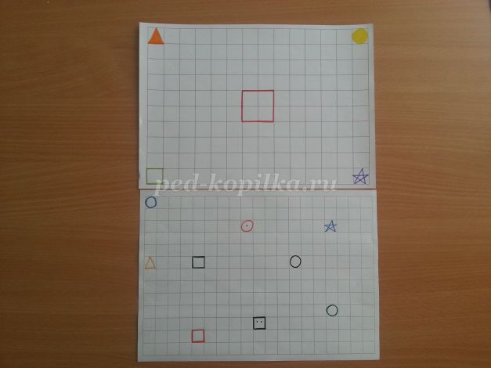
Рисование по клеточкам «Сделай так».
Ребенку предлагают образец рисунка и просят его повторить точно такой же рисунок.
Это игровой способ развития у ребенка пространственного воображения, мелкой моторики пальцев рук, координации движений, усидчивости, формирования элементарных математических представлений. Дети закрепляют такие понятия, как, влево, вправо, вниз - вверх.
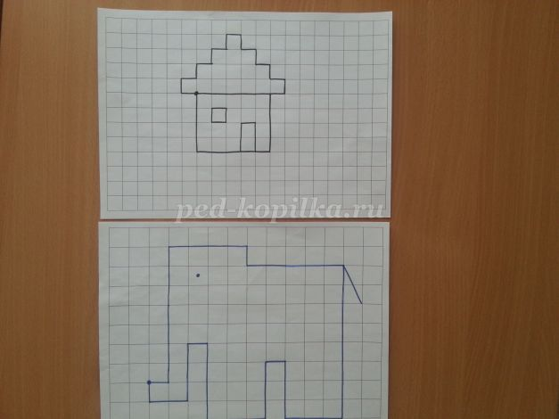
«Дорисуй вторую половину». Детям предлагают образец с готовой одной половиной рисунка, и необходимо закончить рисунок, дорисовав вторую часть. Ребенок обводит готовую сторону рисунка и дорисовывает противоположную.
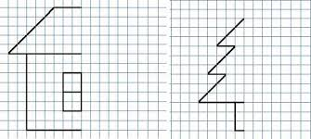

«Математический диктант».
Взрослый диктует последовательность действий с указанием числа клеточек и их направлений (влево, вправо, вверх, вниз), ребенок выполняет работу на слух.
Продолжительность одного занятия с графическими диктантами не должна превышать 15 – 20 минут. Но если ребенок увлекся, не стоит останавливать его и прерывать занятие. Выполняя задания, ребенок расширит кругозор, увеличит словарный запас, научится ориентироваться на листе и в тетради, познакомится с разными способами изображения предметов, диктанты могут с успехом применяться для детей от 5 лет.
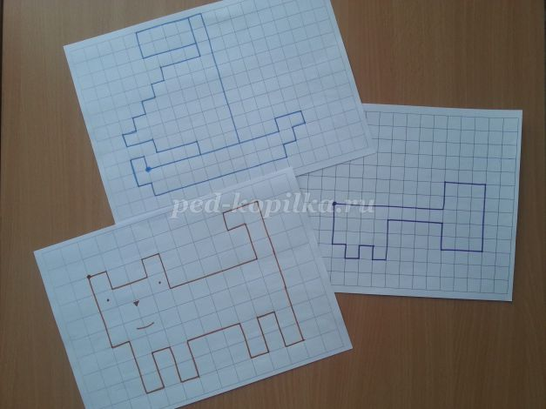

https://nsportal.ru/detskiy-sad/matematika/2017/01/22/graficheskie-diktanty
(Графический диктант для детей 5-7 лет)
«Продолжи ряд».
В этой игре у ребенка на листочке есть начало ряда с изображением, и ему необходимо продолжить ряд до конца.
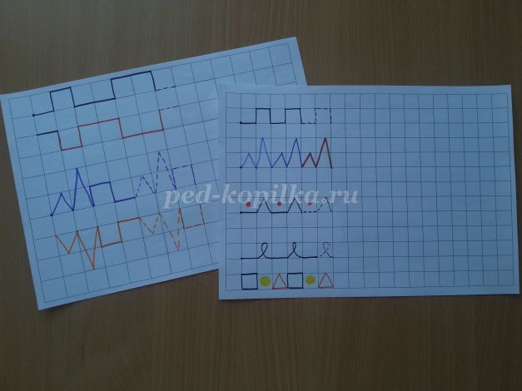

Конспект занятия по лепке «Подснежник»
Цель:
Вызвать интерес к пробуждающейся весенней природе, познакомить с весенними изменениями, дать представление о первоцветах.
Продолжать знакомить детей с нетрадиционной техникой изображения-пластилинография, учить создавать выразительный образ посредством передачи объема и цвета.
Закрепить умения и навыки детей в работе с пластилином - раскатывание, сплющивание, размазывание используемого материала на основе, разглаживание готовых поверхностей.
Развивать мелкую моторику рук.
Материал:
Плотный картон голубого, белого цвета.
Пластилин синий, белый, зелёный.
Доска для лепки
Иллюстрация с изображением подснежников
Отгадайте загадку.
Тает снежок,
Ожил лужок,
День прибывает,
-Когда это бывает? (весной)
-Какие весенние месяцы вы знаете?
март, апрель, май)
-Какие изменения происходят весной?
(солнышко греет, снег тает, звенит капель, птицы весело щебечут и на пригорках, самых солнечных местах, появляются первые цветы).
Ранней весной на открытых местах, на проталинках, где снег успел растаять, появляются первые цветы.
Первый вылез из темницы
На проталинке,
Он мороза не боится,
Хоть и маленький.
(подснежник).
- Почему он так называется?
Подснежник появляется из-под снега; он распускается, он белый, как снег…
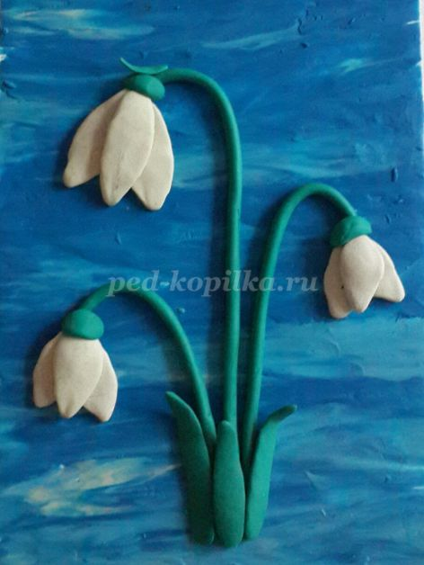
Появляется ранней весной, не боится ни холода, ни морозов, ни сильного ветра. Вот такой он закаленный!
Физкультминутка.
"Цветы"
И весенние цветы раскрывают лепестки,
ветерок чуть дышит, лепестки колышит.
Вот весенние цветы закрывают лепестки,
Головой качают, тихо засыпают.
Нежные цветы подснежника, привлекают внимание всех, кто их видит. Люди собирают первоцветы в букетики, не думая о том, что в неволе они быстро завянут и долго не проживут.
Поэтому, чтобы не губить природу, можно сфотографировать цветы, нарисовать или выполнить лепную картинку с их изображением.
Практическая часть:
Рассматривание иллюстрации с изображением подснежника, выделение частей (стебель, листья, цветок)
Стебельки:
Скатать тонкие длинные колбаски из пластилина зеленого цвета и закрепить их на основе.
Листик:
Скатать тонкую колбаску зеленого цвета, пальчиками сплющить, заострить с обеих сторон, затем расположить листики у стебелька, расплющить, закрепить на основе.
Лепестки подснежника:
Скатать колбаску белого или голубого цвета, заострить с концов, как у листиков. Выложить из готовых лепестков цветок. Точно так же изобразить другие подснежники. Под готовым цветком сделать снежок из ватного диска.
По окончании работы полюбоваться получившимися цветами.

«Братец Лис и братец Кролик»
Педагогическая задача.
Чтение новой сказки, уточнение знаний детей о содержании сказки с помощью вопросов, связанных с содержанием сказки.
Читаем сказку и задаем вопросы по содержанию:
- Про каких героев эта сказка?
- Дружно ли жили Братец Лис и братец Кролик?
- Пришел ли Братец Лис в гости к братцу Кролику? Пообедали ли они вместе? Почему?
- Пришел ли Братец Кролик в гости к брату Лису? Пообедали ли они вместе? Почему?
- Чем заканчивается сказка?
После того, как ответили на вопросы, предлагаете описать домик братца Кролика и братца Лиса, затем огород братца Кролика и братца Лиса. Необходимо помочь придумать детали, характеризующие персонажи (какая мебель в доме братца Кролика и какая – у братца Лиса, чисто ли там, красиво, что растет в огороде и есть ли он вообще).

